Soluciones

Tarea 1 de los sistemas de transmisión – Transmisión por ruedas dentadas y correa
En parte, las tareas experimentales pueden resolverse de diferentes maneras con sus respectivas ventajas y desventajas. El alumnado debe valorar estas soluciones de manera comparativa. El cálculo de la relación de transmisión entre accionamiento y salida (tarea 5) es una aplicación práctica, divertida y útil para introducir el trabajo con fracciones.

Tarea de construcción
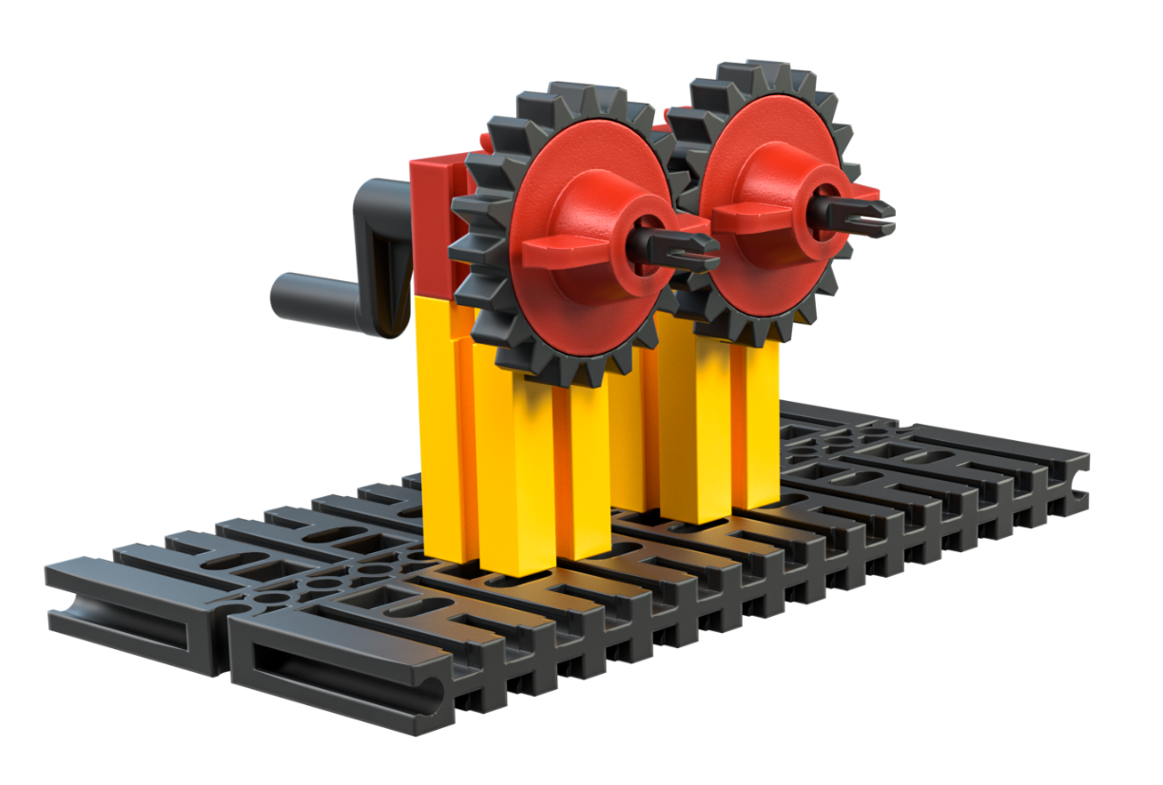

Tarea experimental
1. La dirección de giro puede invertirse con otra rueda dentada (o, incluso, con cualquier número impar de ruedas dentadas), de modo que los ejes vuelvan a girar en la misma dirección.
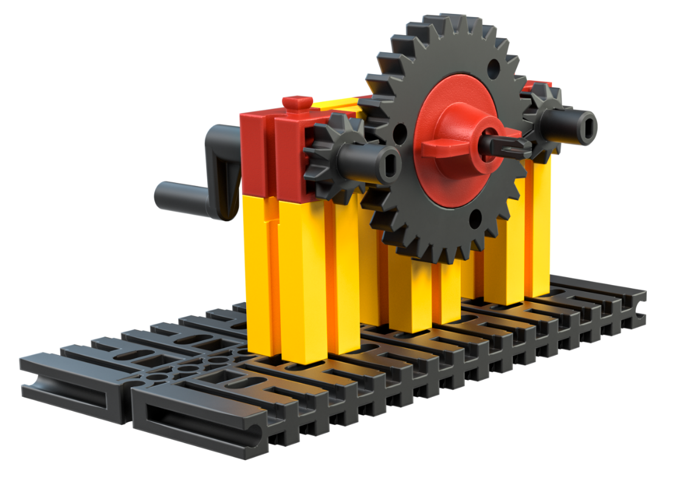
2. El movimiento de la salida no se modifica al cambiar la Z30 por otra rueda dentada.
3. La dirección de giro no cambia con una transmisión por correa o por cadena.
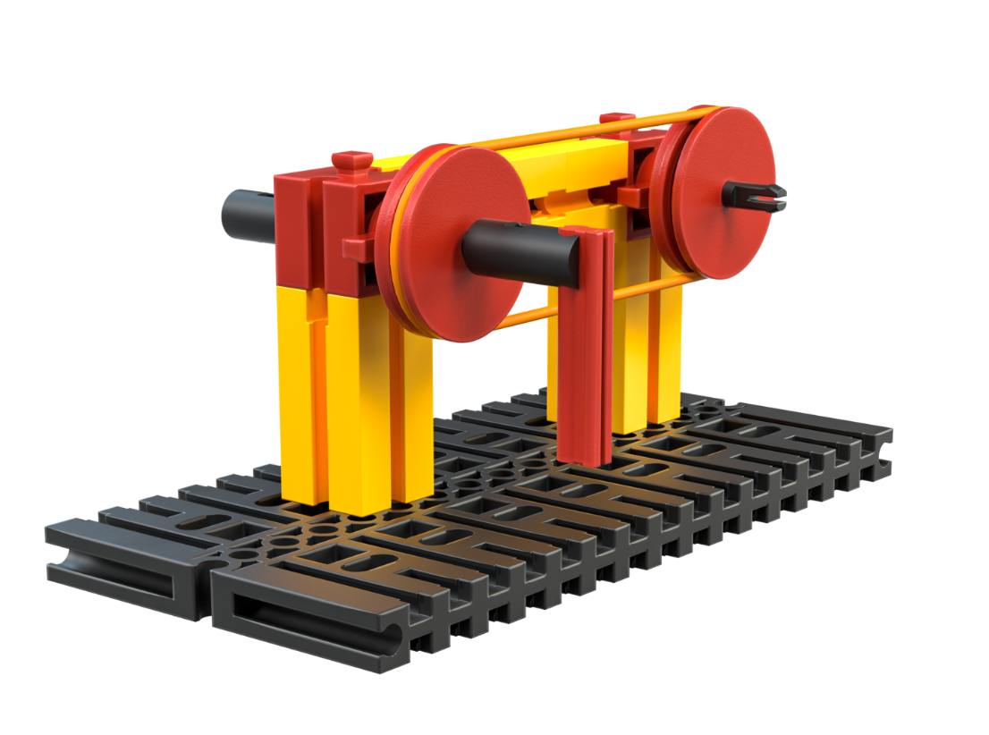
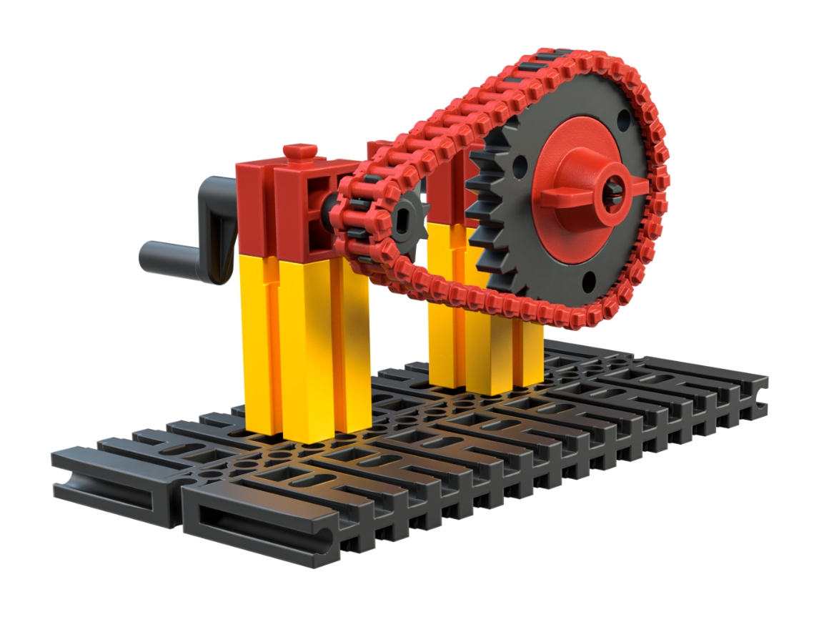
4. Para invertir la dirección de giro, se debe cruzar la correa de accionamiento (cinta elástica).
